《基于园本的童谣系列活动的开发与实践研究》课题观察记录
观察对象 | 中6部分幼儿 | 班级 | 中6班 | 时间 | 2017.12
观察课题内容 | 童谣：金苹果 |  |  | 观察者 | 徐晓芬
过程实录  即  (精彩片段——指向幼儿)  （可附照片） | 片断一:学习童谣第一部分：介绍  师：今天我们班来了两个小客人，看看先来的是谁？这是一只什么样的苹果？  录音：金苹果，金苹果，金金金。  2、出示银苹果。  师：又来了一只苹果，这是一只什么样的苹果？它会怎么介绍自己？  学说：银苹果银苹果，银银银。  片断二:学习童谣第二部分：跳舞。  幼儿有节奏地边念诵童谣，边学苹果跳舞。  师：苹果朋友说，你们太棒了，它要把你们想的动作一起来表现一下。幼儿尝试表演。（通过活动引出方位词：上上、下下、左左、右右、前前、后后。）  片断三（一）玩游戏  听一听苹果朋友玩的“剪刀石头布”与平时我们玩的有什么不同。  学习童谣中的句子：咕噜咕噜包，咕噜咕噜剪，  咕噜咕噜锤，苹果最像谁？完整表演童谣，体验与同伴一起游戏的快乐。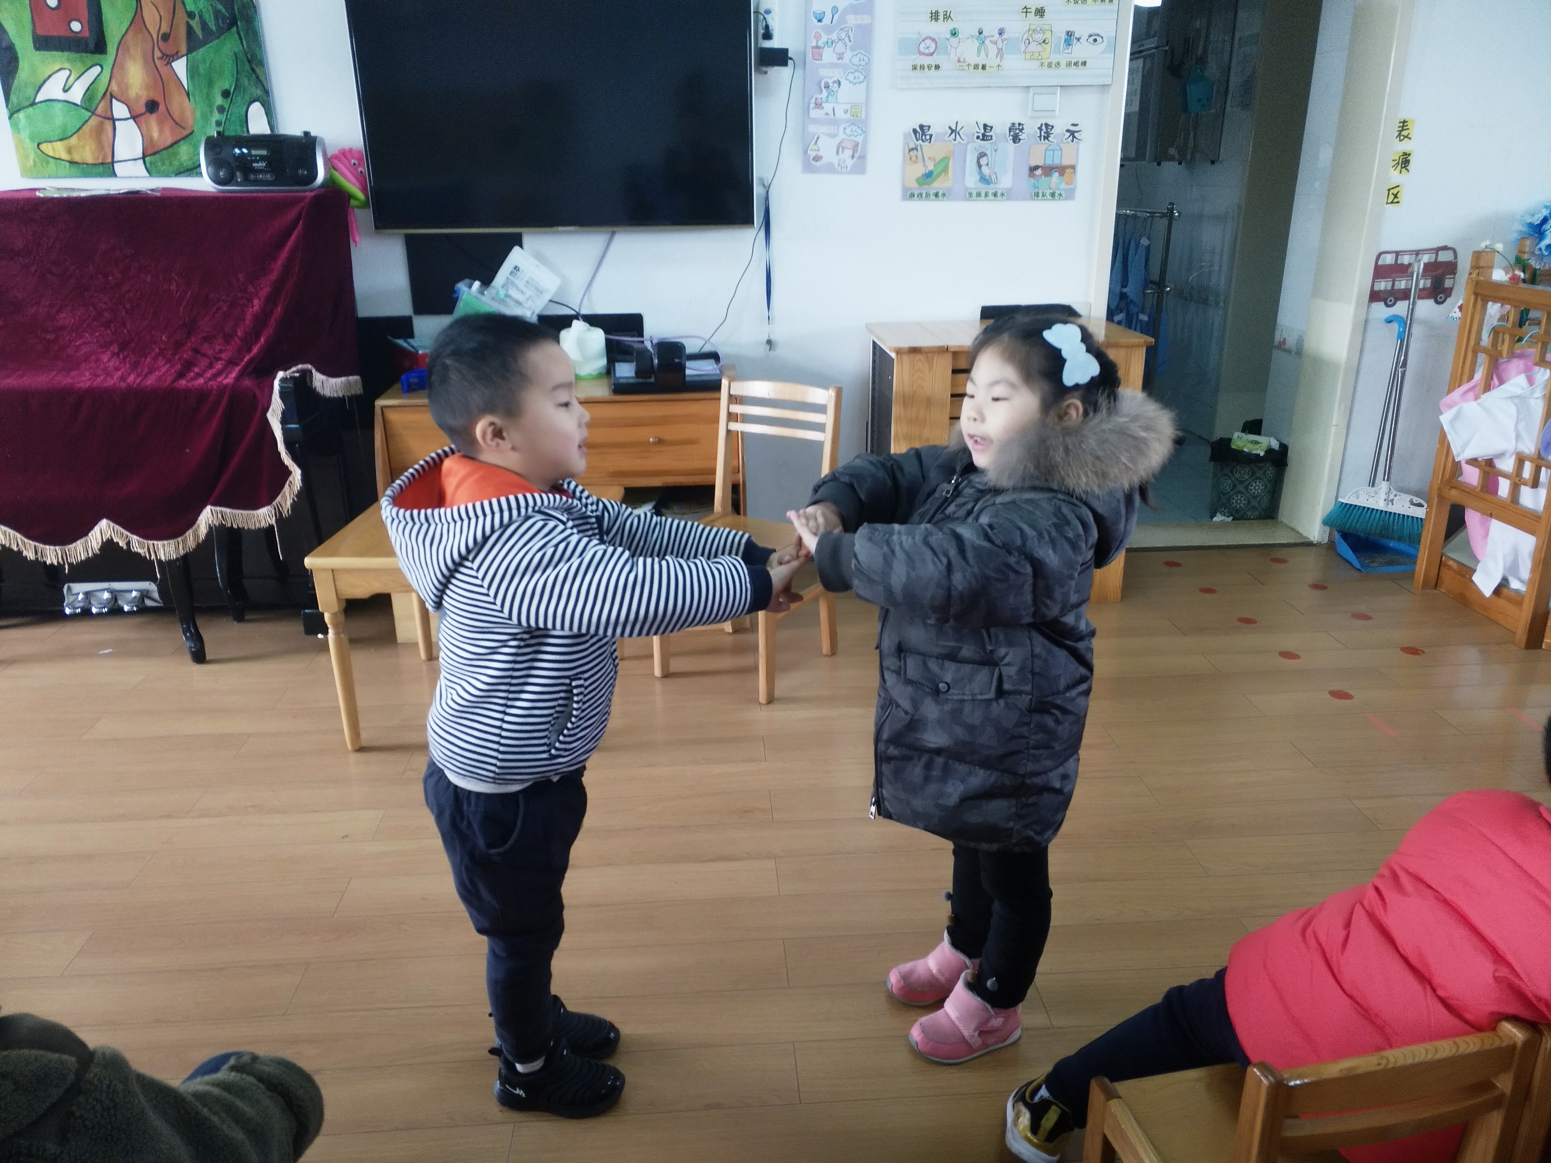 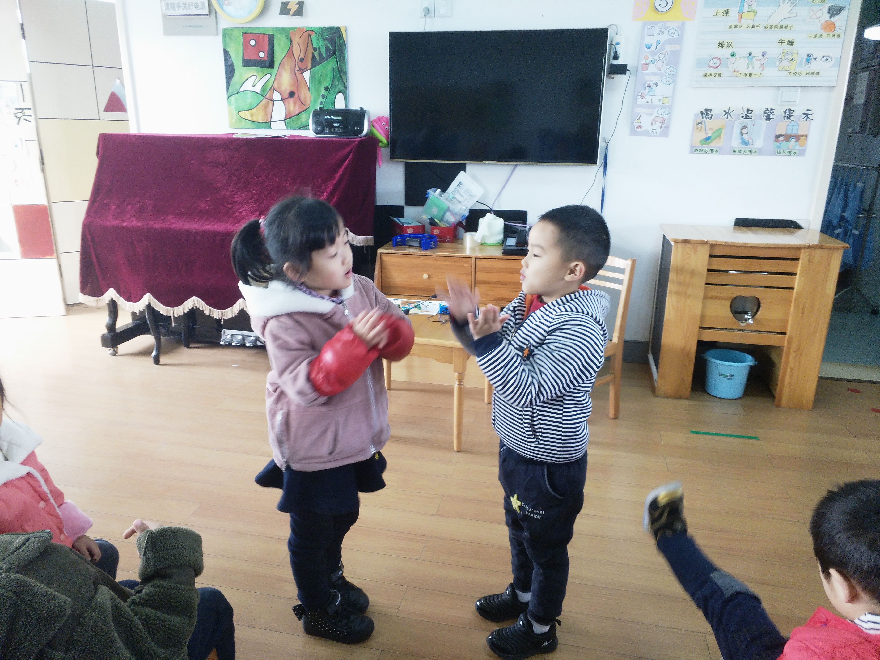  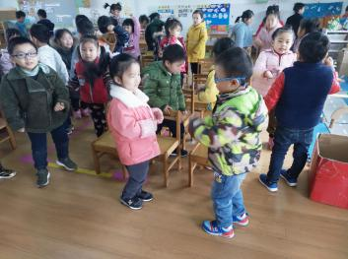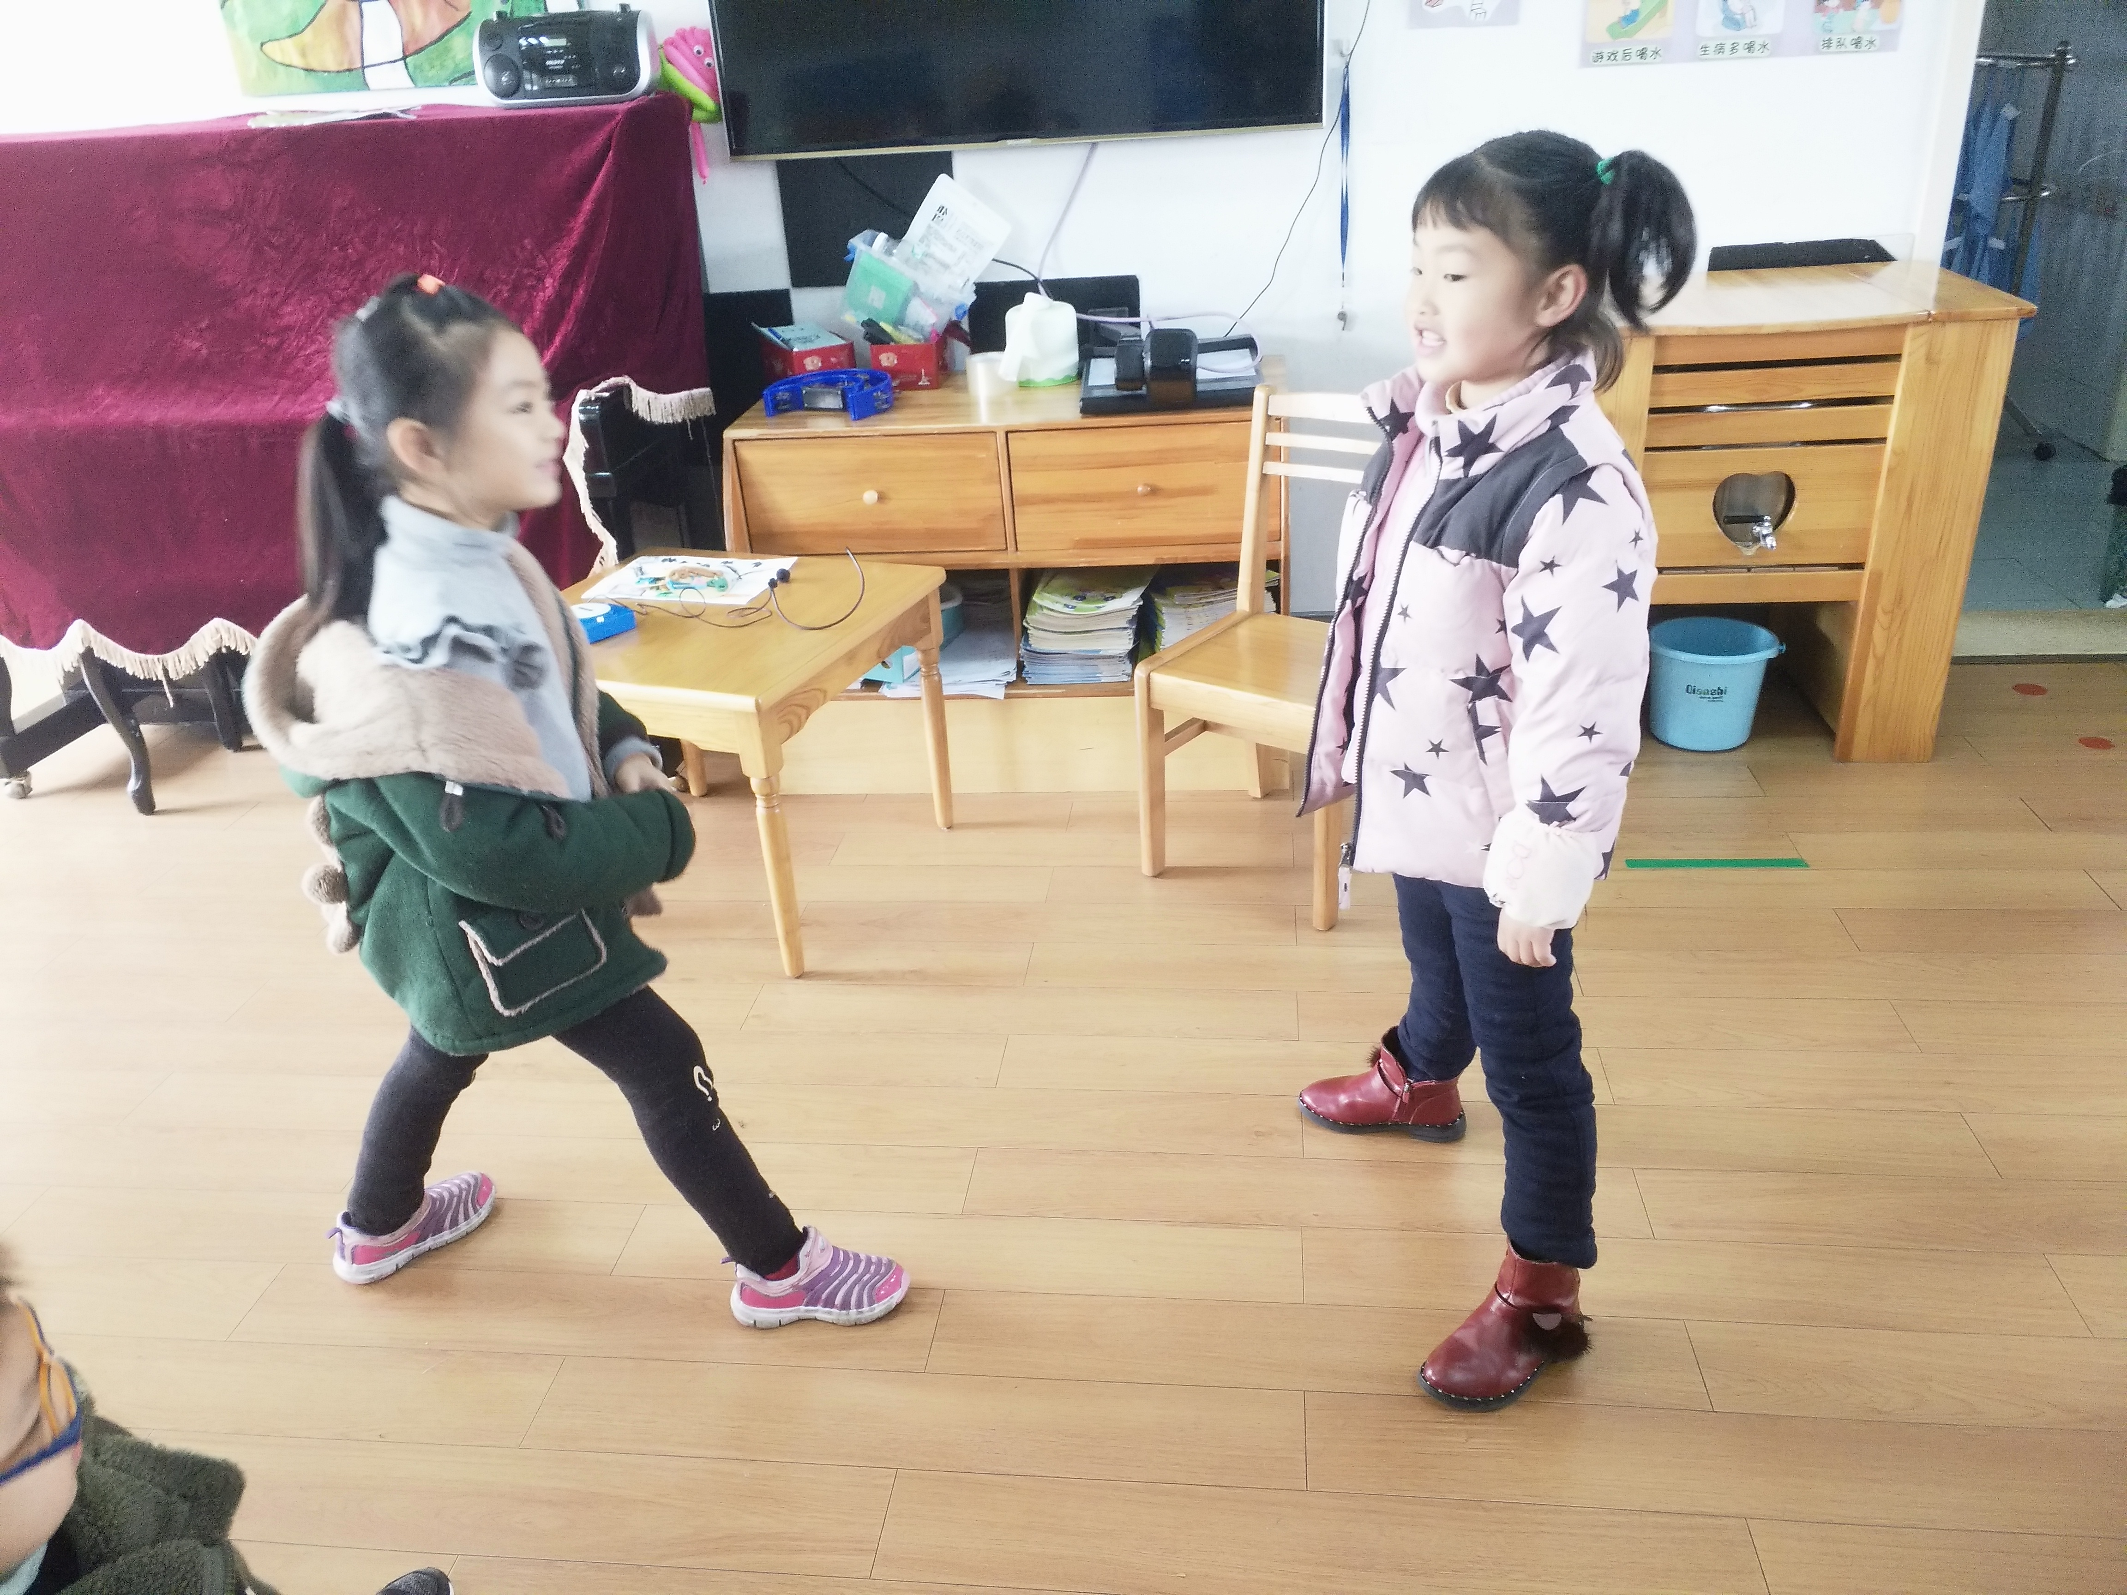
活动过程  观察分析  （重点指向语言、艺术、行为方面的发展） | 幼儿分析：  中班幼儿有一定的念唱童谣的基础，喜欢偏重于趣味性、游戏性内容的选择，在句式的理解与仿编上，孩子们能够根据一定的情节和内容进行短句仿编，但是孩子们还缺少能将童谣与孩子平时的游戏进行结合的经验与体验。本节活动让孩子在动作与游戏中体验童谣的趣味。  - 在老师或同伴的帮助下会大声的朗诵童谣。  - 会一边朗诵童谣，一边进行动作的表演。  幼儿的缺失：  - 幼儿游戏表演的形式还比较单一,只会用用手表达,换其他的方式就表现不出来。  - 集体表演的时候同伴合作和互换角色的意识还不时掌握很熟练。
改进措施 | 1．《纲要》指出：“语言能力是在运用的过程中发展起来的，发展幼儿语言的关键是创设一个能使他们想说、敢说、喜欢说、有机会说并能得到积极应答的环境。”针对这一理论支撑点，教师通过提问让幼儿说说自己感兴趣的话题。并为幼儿创设了自由、宽松的语言空间激发幼儿说的欲望，使他们乐说、善说。  2．幼儿园“以游戏为基本活动，寓教于各种活动之中”。 新纲要组织与实施第六条明确指出“教育活动内容应充分考虑幼儿的学习特点和认识规律，更注重综合性、趣味性、活动性、寓教育于生活与游戏之中”，针对这一理论支撑，教师通过让幼儿用动作表演、与幼儿玩动物游戏，使幼儿的学习更有趣味，也更积极、主动。

